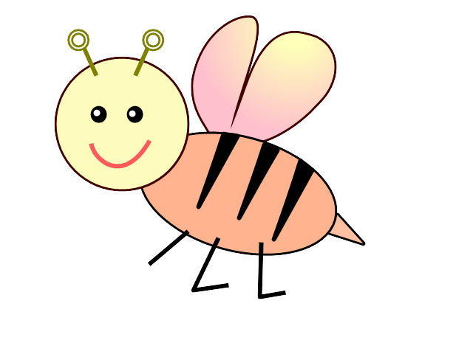
臺北市文山區景興國民小學附設幼兒園103學年度第二學期
教學活動主題概念網(白兔班)
主題名稱 | 一粒種子 | 活動日期 | 104/02/24─104/06/29
觀察生活環境中的種子變化
瞭解不同種子的繁殖方式

- 認識各式各樣的種子
- 說說自己小時候的樣子
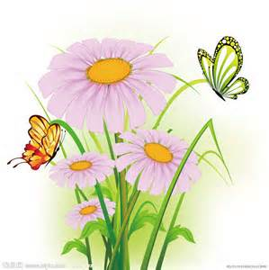
- 學習種植小種子
- 觀察種子與記錄生長過程
- 分享種子生長情形
- 討論種植植物需注意的事情
一粒種子
我是誰?
運動的種類
種子不見了
長大的我

跟著種子去旅行行

分享種子最後變成的樣子
說說自己長大和小時後的差別
說說自己將來長大的願望、想做的事

知道植物可以提供動
物食物來源
瞭解植物與昆蟲、動
物相互依存的關係
三、學習利用植物美化生活環境

植物的妙用
漂亮的世界
生態之旅:仙跡岩生態旅、景華公園生態之旅
利用植物美化教室與生活環境

